(19) KG |  | (11) | 13 | (11) | U
(51)⁶ | G01F 3/22

(12) ОПИСАНИЕ ИЗОБРЕТЕНИЯ
к свидетельству Кыргызской Республики

ГОСУДАРСТВЕННОЕ АГЕНТСТВО
ИНТЕЛЛЕКТУАЛЬНОЙ СОБСТВЕННОСТИ
ПРИ ПРАВИТЕЛЬСТВЕ КЫРГЫЗСКОЙ РЕСПУБЛИКИ (КЫРГЫЗПАТЕНТ)

(21) 960018.2
(22) 11.10.1996
(46) 01.10.1997, Бюл. №1, 1998
(76) Осипов Г.П., Никонов В.П., Целовальников П.Г. (RU), Тороев А.А. (KG)
(56) Счетчик АС-250, каталог 2000Е фирмы АМС и проспект АМС, май 1986 г., "Aluminum case diaphragm meters"
(54) Счетчик объемного расхода газа
(57) Полезная модель относится к средствам измерения, в частности к приборам измерения расхода газовых сред. Задача полезной модели – упрощение регулировки чувствительности счетчика ступенчатым изменением длины суммирующего кривошипа. Счетчик содержит корпус 1, в котором размещены две мембраны 2 с жесткими центрами 3, образующие вместе с крышками 4 четыре камеры с переменным объемом 5, 6, 7 и 8, сообщающиеся каналами с четырьмя секторными окнами шайбы золотника 9, установленной на корпусе. Центральное окно шайбы золотника сообщается с расходным патрубком 10. Во входной полости 11 на кронштейне 12 установлен суммирующий кривошип 13, состоящий из диска с зубчатым венцом по наружному диаметру, на котором размещен валик 15, фиксируемый стопором 20. Центры мембран 3 шарнирно соединены с рычагами 19, жестко закрепленными на осях 17, имеющих по две опоры в корпусе. Оси через герметичные уплотнения 18 проходят из полостей с переменным объемом во входную полость и имеют изогнутые под прямым углом тяги, соединяющиеся через качалки 16 с осью суммирующего кривошипа. На оси вращения диска 14 жестко закреплен поводок золотника 21 и шарнирно зафиксирован золотник 22, лежащий на плоскости шайбы 9 золотника. Ось суммирующего кривошипа 15 входит в зацепление с поводком арифмометра 23, арифмометр закрепленного на крышке 25. Входная полость 11 имеет входной патрубок 26. 2 ил.

Полезная модель относится к средствам измерения, в частности, к приборам измерения объемного расхода газовых сред.
Известен счетчик, содержащий корпус, в котором размещены входная полость с распределительным золотником, суммирующим кривошипом с узлом регулировки его длины и двумя кривошипно-шатунными механизмами, расходный патрубок, две мембраны, образующие четыре камеры, с переменным объемом, соединенные каналами через распределительный золотник с входной полостью и расходным патрубком, причем оси вращения кривошипов через герметичные уплотнения проходят в камеры с переменным объемом и тягами связаны с жесткими центрами мембран, а шатуны соединены между собой общей осью, размещенной на узле регулировки длины суммирующего кривошипа.
Недостатком такой конструкции является сложность регулирования чувствительности счетчика длиной суммирующего кривошипа в узле регулировки.
Задача полезной модели - упрощение регулирования чувствительности счетчика путем ступенчатого изменения длины суммирующего кривошипа.
Поставленная задача решается тем, что суммирующий кривошип выполнен в виде диска с эксцентрично расположенной осью вращения и зубчатым венцом по наружному диаметру, а узел регулировки длины суммирующего кривошипа выполнен в виде валика с отверстием, размещенного на диске и связанного эксцентрично с общей осью шатунов, и стопорного штифта, установленного в отверстии валика с фиксацией в пазах зубчатого венца.
Сущность предлагаемой полезной модели поясняется чертежом.
На фиг. 1 изображен счетчик объемного расхода газа в разрезе; на фиг.2 -вид счетчика без крышки.
Счетчик содержит корпус 1, в котором размещены две мембраны 2 с жесткими центрами 3, образующие вместе с крышками 4 четыре камеры 5, 6, 7 и 8 4 с переменным объемом, сообщающиеся каналами с секторными окнами шайбы золотника 9, установленной на корпусе. Центральное окно шайбы золотника 9 сообщается с расходным патрубком 10. Во входной полости 11 на кронштейне 12 установлен суммирующий кривошип 13, выполненный в виде диска с зубчатым венцом по наружному диаметру и эксцентрично расположенной осью вращения 14.
Суммирующий кривошип 13 содержит валик 15 с отверстием, связанный эксцентрично с общей шатунной осью, соединенной качалками 16 с тягами двух осей 17, которые через герметичные уплотнения 18 проходят из входной полости в полости с переменным объемом и через жесткие рычаги 19 шарнирно соединенными с жесткими центрами 3 мембран 2. Через отверстие валика 15 проходит стопорный штифт 20 и фиксируется в пазах зубчатого венца. На оси вращения диска 14 жестко закреплен поводок золотника 21 и шарнирно зафиксирован золотник 22, лежащий на плоскости шайбы золотника 9. Валик 15 входит в зацепление с поводком 23 арифмометра 24, закрепленного на крышке 25. Входная полость имеет входной патрубок 26.
Устройство работает следующим образом.
Избыточное давление через входной патрубок 26 поступает во входную полость 11 и через входное окно золотника 22 в одну из четырех камер переменного объема 5, 6, 7 и 8. Воздействуя на мембрану 2, избыточное давление перемещает её, вытесняя газ из противоположной от мембраны камеры в патрубок 10. Перемещение жесткого центра мембраны 3 передаётся на шарнирно-связанный с ним конец рычага 19, который, имея жесткую связь с осью 17, поворачивает её. При повороте оси перемещение изогнутого под прямым углом конца её передается через качалку 16 на кривошип 13, вращая его вместе с диском вокруг оси 14. Вращательное движение кривошипа передается на арифмометр 24 через поводок 23 и на золотник арифмометра 22 через поводок 21. Золотник, имея впускное и выпускное окна, сообщает поочередно камеры переменного объема 5, 6, 7 и 8 с входной полостью 11 и расходным патрубком 10.
Регулировка счетчика производится изменением длины суммирующего кривошипа 13, определяющего величину перемещения мембраны и объем камеры. При угловом перемещении концов стопорного штифта 20 валик 15 перемещает общую ось шатунов относительно оси 6 , чем изменяет длину суммирующего кривошипа 13. Концы стопорного штифта 20 фиксируются в канавках зубчатого венца суммирующего кривошипа 13.
Таким образом, введение в счетчик газа ступенчатой регулировки длины кривошипа обеспечивает простую регулировку чувствительности счетчика с необходимой точностью и надежное сохранение настройки при эксплуатации.

Формула изобретения
Счетчик объемного расхода газа, содержащий корпус, в котором размещены входная полость с распределительным золотником, суммирующим кривошипом, с узлом регулировки его длины и двумя кривошипно-шатунными механизмами, расходный патрубок, две мембраны, образующие четыре камеры с переменным объемом, соединенные каналами через распределительный золотник с входной полостью и расходным патрубком, причем оси вращения кривошипов через герметичные уплотнения проходят в камеры с переменным объемом и тягами связаны с жесткими центрами мембран, а шатуны связаны между собой общей осью, размещенной на узле регулировки длины суммирующего кривошипа, отличающийся тем, что суммирующий кривошип выполнен в виде диска с эксцентрично расположенной осью вращения и зубчатым венцом по наружному диаметру, а узел регулировки длины суммирующего кривошипа выполнен в виде валика с отверстием, размещенного на диске и связанного эксцентрично с общей осью шатунов, и стопорного штифта, установленного в отверстии валика с фиксацией в пазах зубчатого венца.

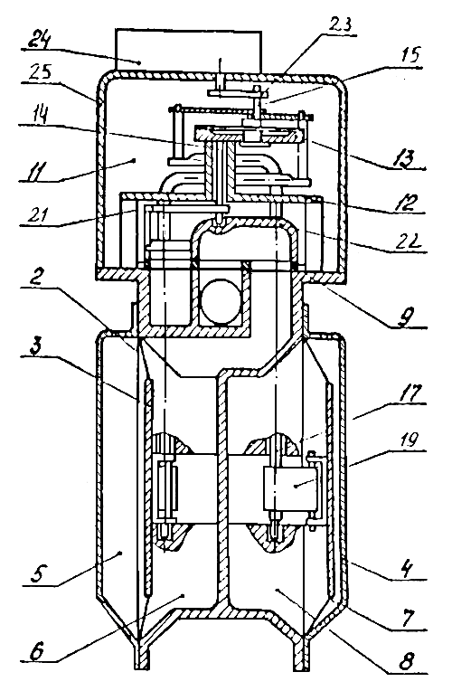

Фиг. 1

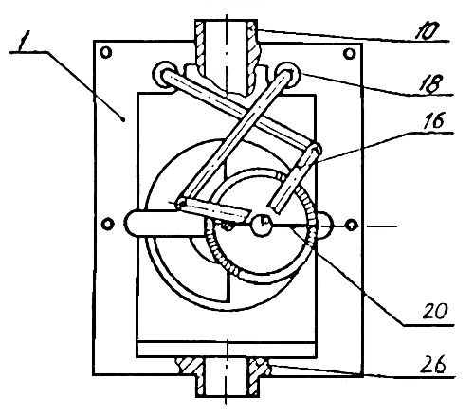

Фиг. 2

Составитель описания Шаршенбиев Б.Д.
Ответственный за выпуск Ногай С.А.
____________________________________________________________________________
Кыргызпатент, 720021, г. Бишкек, ул. Московская, 62, тел.: (312) 68 08 19, 68 16 41; факс: (312) 68 17 03
1

